## Государственный университет управления

## Доклад по риторике на тему: «Гомилетика»

## Москва 2004**Средневековая риторика**

Достижения античной риторики были унаследованы теориями словесности средних веков и Возрождения. Средневековые риторики были написаны по-латыни, обращены не только к устной, но и к письменной форме речи. В средневековье риторика развивалась во Франции, Германии. Италии. При этом происходило переосмысление античного наследия. Несомненна связь риторики в это время с господством отдельных художественных направлений (барокко, классицизм). Особое развитие получили духовное красноречие (гомилетика) и жанр так называемой схоластической риторики. Происходило постепенное формирование логического и стилистического направлений в риторике. Это определяло, с одной стороны, ее тяготение к грамматике, с другой -- к поэтике. Европейские риторические идеи носили ярко выраженный поучительный характер. Риторика преподавалась в христианских учебных заведениях для подготовки священников к проповедям, к общению с паствой.

#### 1.2.3. Основание гомилетики

В первом столетии н.э. появляется гомилетика --- христианская проповедь и искусство проповеди. Теоретические, моральные и социальные основы гомилетики даны в главе X Евангелия от Матфея.

1. "И призвав двенадцать учеников своих, Он дал им власть над нечистыми духами, чтобы изгонять их и врачевать всякую болезнь и всякую немощь...

5. ...Сих двенадцать послал Иисус и заповедал им, говоря: "На путь к язычникам не ходите и в город самарянский не входите,

6. А идите наипаче к погибшим овцам дома Израилева.

7. Ходя же, проповедуйте, что приблизилось Царство Небесное.

8. Больных исцеляйте, прокаженных очищайте, мертвых воскрешайте, бесов изгоняйте. Даром получили, даром давайте.

9. Не берите с собою ни золота, ни серебра, ни меди в поясы свои,

10. Ни сумы на дорогу, ни двух одежд, ни обуви, ни посоха. Ибо трудящийс достоин пропитания.

11. В какой бы город или селение ни вошли вы, наведывайтесь, кто в нем достоин, и там оставайтесь, пока не выйдете.

12. А входя в дом, приветствуйте его, говоря: "мир дому сему".

13. И если дом будет достоин, то мир ваш придет на него; если же не будет достоин, то мир ваш к вам возвратится.

14. А если кто не примет вас и не послушает слов ваших, то, выходя из дома или из города того, отрясите прах от ног ваших.

15. Истинно говорю вам: отраднее будет земле Содомской и Гоморрской в день суда, нежели городу тому.

16. Вот, Я посылаю вас, как овец среди волков: итак будьте мудры, как змеи, и просты, как голуби.

17. Остерегайтесь же людей: ибо они будут отдавать вас в судилища и в синагогах своих будуть бить вас.

18. И поведут вас к правителям и царям за Меня, для свидетельства пред ними и язычниками.

19. Когда же будут предавать вас, не заботьтесь, как и что сказать; ибо в тот час дано будет вам, что сказать.

20. Ибо не вы будете говорить, но Дух Отца вашего будет говорить в вас.

21. Предаст же брат брата на смерть и отец --- сына; и восстанут дети на родителей и умертвят их.

22. И будете ненавидимы всеми за имя Мое; претерпевший же до конца спасется.

23. Когда же будут гнать вас в одном городе, бегите в другой. Ибо истинно говорю вам: не успеете обойти городов Израилевых, как придет Сын Человеческий.

24. Ученик не выше учителя, и слуга не выше господина.

25. Довольно для ученика, чтобы он был как учитель его, и для слуги, чтобы он был как господин его. Если хозяина дома назвали веельзевулом, не тем ли более домашних его?

26. Итак не бойтесь их: ибо нет ничего сокровенного, что не открылось бы, и тайного, что не было бы узнано.

27. Что говорю вам в темноте, говорите при свете; и что на ухо слышите, проповедуйте на кровлях.

32. И так всякого, кто исповедует Меня перед людьми, того исповедаю и Я пред Отцом Моим Небесным.

33. А кто отречется от Меня пред людьми, отрекусь от того и Я пред Отцем Моим небесным.

34. Не думайте, что Я пришел принести мир на Землю; не мир пришел Я принести, но меч;

35. Ибо я пришел разделить человека с отцом его, и дочь с матерью ее, и невестку со свекровью.

36. И враги человеку --- домашние его.

37. Кто любит отца или мать более, нежели Меня, не достоин меня; и кто любит сына или дочь более, нежели меня, не достоин Меня;

38. И кто не берет креста своего и следует за Мною, тот не достоин Меня.

39. Сберегший душу свою потеряет ее; а потерявший душу свою ради Мен сбережет ее.

40. Кто принимает вас, принимает Меня; а кто принимает Меня, принимает Пославшего Меня.

41. Кто принимает пророка, во имя пророка, получит награду пророка; и кто принимает праведника, во имя праведника, получит награду праведника.

42. И кто напоит одного из малых сих только чашею холодной воды, во имя ученика, истинно говорю вам, не потеряет награды своей".

Глава X считается основой нового вида речи --- гомилетики.

#### 1.2.4. Речевые отношения в гомилетике

Содержание учения дано в предшествующих главах, в Нагорной проповеди. Для этого содержания требуется и новая система речи. Эта новая система речи прежде все характеризуется аудиторией, которую фактически организует сам проповедник. Эта аудитория не должна состоять из язычников и из самарян, а только из "овец заблудших дома Израилева", т. е. из таких потомков Яковабогоборца, которые уже искушены учением в синагогах и грамотны в силу этого. Человек, не осведомленный в писании (Торе), не сможет понять как следует "не разорить закон, а умножить его", так как надо предварительно знать закон. Аудитория, состоящая из людей, осведомленных в писании, должна быть еще и благосклонна к проповеднику. Перед неблагосклонной аудиторией проповедовать нельзя.

Таким образом, проповедник сам избирает аудиторию, руководствуясь принципами: грамотность и благосклонность. Благосклонность в данном случае --- интерес к новому слову, внутреннее недовольство сложившейся и общераспространившейс системой идеалов, желание нового идеала --- "приближения Царства Небесного".

Гомилетика требует особого типа человека --- проповедника. Он должен быть некорыстен и помогателен, исполнен сострадания к ближнему и не думать о материальной награде за труд и сам не иметь имущества. Вместе с тем он должен быть убежден, что те, кто обидит проповедника, подвергнутся страшным карам в день суда, и потому чувствовать себя защищенным.

Так объясняется отношение говорящего и его аудитории.

Всякая новая организация речи по аудитории и содержанию речи изменяет общество, что показано на схеме 1.9. Тем более это относится к проповеди, которая настолько сильно изменяет стиль, что общество будет расколото, возмущено и может обратить свой гнев на проповедника ("предаст брат брата на смерть, и будут бить проповедников в синагогах").

Схема 1.9

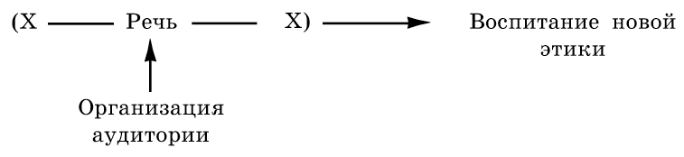

Схема 1.10 показывает, что основной смысл речи уже дан проповеднику, не следует изобретать еще одной новой системы содержания: "Ученик не выше учителя".

Схема 1.10

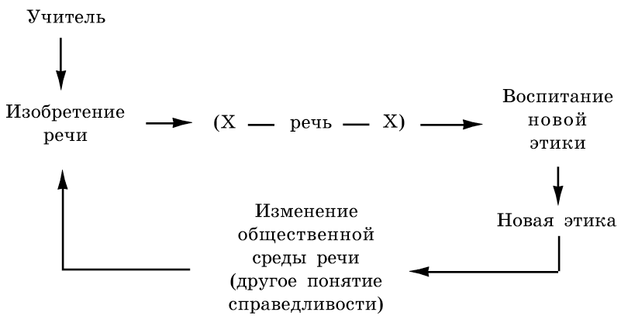

Таким образом, проповедь приводит к изменениям в общественной среде речи. Новое понятие справедливости как этической категории затронет этические и юридические основы общества: "не мир вам принес, но меч".

Благодаря этим изменениям сложится новая система воспитания: "Кто любит отца или мать более, нежели Меня, не достоин Меня", "...а потерявший душу свою ради Меня сбережет ее". Схема 1.11 иллюстрирует, что формируется новый человек для нового творчества.

Схема 1.11

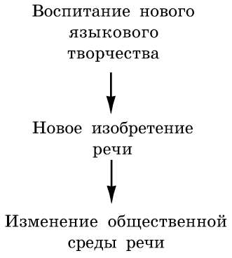

Как видим, глава Х полностью рассматривает схему общественной роли речи, учитывает все компоненты общественной организации и семантизации речи.

Основными положения гомилетики являются:

1. Заданность основного содержания.

2. Новая этика говорящего.

3. Новый тип аудитории.

4. Воспитание новой этики и становление ее.

5. Общественные изменения, порожденные этим.

6. Образование речедеятеля нового типа.

Все это возможно только при опоре на существующий культурный уровень общества, иначе придется "метать бисер перед свиньями".

Заданность основного содержания в гомилетике предполагает, что эта речь в отличие от ораторики опирается не на юридическую справедливость ("трудовые эквиваленты стоимости"), а на философскую концепцию построения новых общественных отношений на самом основном уровне, уровне семьи и философского мировоззрени как целого. Государственное устройство, государственная идеология го   
Воспитание нового языкового творчества   
Новое изобретение речи   
Изменение общественной среды речи гомилетику не интересуют. Вот почему большая часть первомучеников-проповедников погибла от государственных чиновников и государственной власти. Малая часть из апостолов (из двенадцати и семидесяти) умерла своей смертью.

Но изменения в мировоззрении и семейном строе заставили в конце концов измениться и государство. Оно было вынуждено принять новую идеологию.

Сходные процессы шли при действиях буддийских проповедников.

После изменения государственной идеологи христианизации государства встала проблема уточнения основного содержания христианской проповеди. Императоры участвуют во Вселенских соборах, в силу своих способностей и знаний. На Вселенских соборах происходит уточнение и развитие догматики, т. е. закономерного развития основного философского содержания проповеди, которые даются проповеднику. Трудная борьба с ересями заканчивается торжеством Православия  --- правда, неполным из-за отказа Западной церкви отказаться от принципа исхождения Святого Духа от Сына.

#### 1.2.5. Изменение системы образования

После торжества Православия складывается возможность реформы школы на основании двухступенчата того образования: тривиума (грамматика, риторика, философия) и квадривиума (математика, музыка, астрономия, богословие). Эта система школьного образования замыкает цикл общественных изменений, порожденных гомилетикой.